Отчет
о мероприятиях антинаркотической направленности, проведённых
на удалённой основе и массовых мероприятий в _МБУ «Библиотека» Веселовского СП___ за ___март___ 2025 года.
№ | Наименование муниципального образования | Наименование мероприятия  (краткая информация о мероприятии, скриншот) | Место проведения, ссылки на используемые сайты | Дата, время проведения | Кол-во просмотров
- 1 | Веселовское СП | Для читателей МБУ «Библиотека» Веселовского СП подготовлена беседа «Пусть всегда будет завтра». Цель мероприятия — пропаганда здорового образа жизни, ознакомление с последствиями употребления наркотиков и формирование негативного отношения к наркотическим веществам.  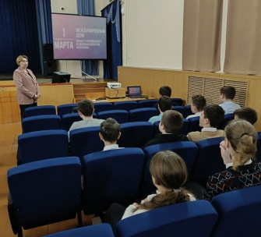 | ст. Веселая, ул. Ленина, 41 Г  МБУ «Библиотека» Веселовского СП  https://viselbibl.pavkult.ru/item/2154541 | 28.02.2025  13.30 | 12 офлайн
 | Веселовское СП | Для читателей МБУ «Библиотека» Веселовского СП подготовлена беседа по аптечной наркомании.  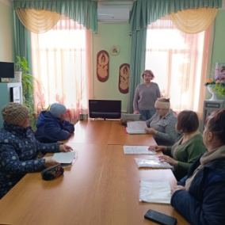 | ст. Веселая, ул. Ленина, 41 Г  МБУ «Библиотека» Веселовского СП  https://viselbibl.pavkult.ru/item/2165130 | 11.03.2024  16.30 | 5 офлайн
 |  |  | Всего ссылок 2 |  | Посещений 17
Всего мероприятий 2

